高校探究科

No.13(K2)

年 |  | 組 |  | 番 |  | 名前
2017©Assumption-Kokusai

１．論理的な文章を書こう！

【今回の課題について】
3年生で書く論文に向けて、論理的な文章を書く練習をしましょう。
今回は何かを調べて書くのではなく、自分の考えを整理して論理的な構成で文章を書きます。
テーマは「私の苦手な・・・」で、苦手な理由や反論に対しての答えを文章で書いてみます。
※苦手な・・に入るのは食べ物、スポーツ、教科、場所、色など。（人はやめておきましょう）

STEP1 最初にテーマを考えます。

STEP2 苦手なものから発想を広げていきます。（マインドマップ） ☞10項目以上

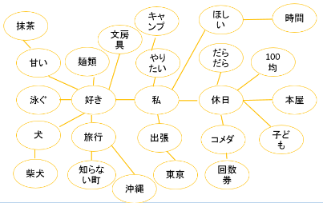
【参考】マインドマップ記入例
１．中心にキーワード（苦手なもの）を書く
２．そこから理由を連想してつなげていく
３．理由が具体的になるようさらに広げる

STEP3 このテーマについて下の構成表を箇条書きで埋めながら文章を書きましょう。

【ルール】１．文体は「～です。～ます。」調ではなく「～である。～だ。」調で書く。
２．根拠は5W1H（いつ、どこで、だれが、何が、なぜ、どのように）を意識して
具体的にエピソードなどを書くと明確になる

結論 | （例）私は歯医者さんが苦手だ。
 | その理由は2つある
根拠① | （例）子供の頃から甘いものが好きで歯が悪く、中学時代に1年間くらい、歯医者  に通った。その都度痛い思いをしたことが、今もトラウマになっている。
根拠② | （例）二つ目の理由はあの音だ。「口を開けてください」と言われ、あのタービンの音が聞こえてくると、見えないだけに痛いところを触らないかと不安になる
反論 | （例）たしかに最近の歯医者の治療は痛くない。技術や治療方法が進み、最近通っている歯医者では痛みを感じることはほとんどない。
まとめ | （例）歯医者は苦手だが、虫歯を放っておいて良くなることはない。苦手だが、  「最近は痛くない」と自分に言い聞かせて、通うことにしている。

STEP3 横書き原稿用紙に清書します。（1行目はタイトル、2行目以降に本文を書くこと。）

